技术选型

Web层
  - Servlet：前端控制器
  - html：视图
  - Filter：过滤器
  - BeanUtils：数据封装
  - Jackson：json序列化工具

Service层
  - Javamail：java发送邮件工具
  - Redis：nosql内存数据库
  - Jedis：java的redis客户端

Dao层
  - Mysql：数据库
  - Druid：数据库连接池
  - JdbcTemplate：jdbc的工具

注册功能

页面效果
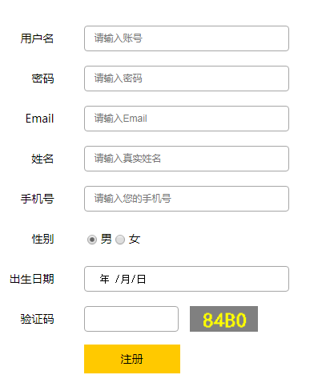

功能分析
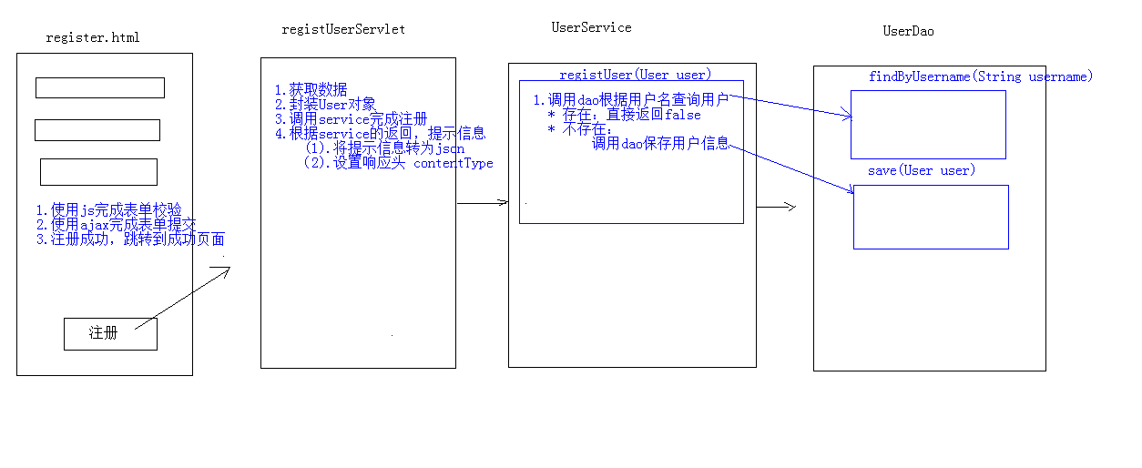

代码实现

前台代码实现

表单校验
提升用户体验，并减轻服务器压力。
//校验用户名
//单词字符，长度8到20位
function checkUsername() {
//1.获取用户名值
var username = $("#username").val();
//2.定义正则
var reg_username = /^\w{8,20}$/;
//3.判断，给出提示信息
var flag = reg_username.test(username);
if(flag){
//用户名合法
$("#username").css("border","");
}else{
//用户名非法,加一个红色边框
$("#username").css("border","1px solid red");
}
return flag;
}
//校验密码
function checkPassword() {
//1.获取密码值
var password = $("#password").val();
//2.定义正则
var reg_password = /^\w{8,20}$/;
//3.判断，给出提示信息
var flag = reg_password.test(password);
if(flag){
//密码合法
$("#password").css("border","");
}else{
//密码非法,加一个红色边框
$("#password").css("border","1px solid red");
}
return flag;
}
//校验邮箱
function checkEmail(){
//1.获取邮箱
var email = $("#email").val();
//2.定义正则 itcast@163.com
var reg_email = /^\w+@\w+\.\w+$/;
//3.判断
var flag = reg_email.test(email);
if(flag){
$("#email").css("border","");
}else{
$("#email").css("border","1px solid red");
}
return flag;
}
$(function () {
//当表单提交时，调用所有的校验方法
$("#registerForm").submit(function(){
return checkUsername() && checkPassword() && checkEmail();
//如果这个方法没有返回值，或者返回为true，则表单提交，如果返回为false，则表单不提交
});
//当某一个组件失去焦点是，调用对应的校验方法
$("#username").blur(checkUsername);
$("#password").blur(checkPassword);
$("#email").blur(checkEmail);
});

异步(ajax)提交表单
在此使用异步提交表单是为了获取服务器响应的数据。因为我们前台使用的是html作为视图层，不能够直接从servlet相关的域对象获取值，只能通过ajax获取响应数据
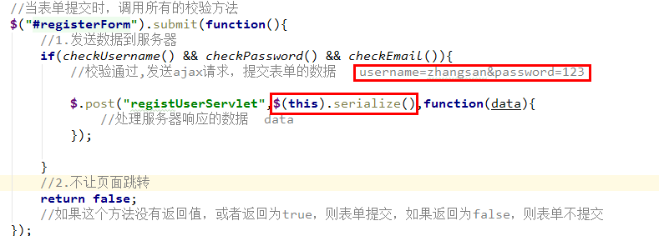

后台代码实现
返回给前台数据我封装成一个方法
public class JWriteBackUtils {

public static void getBack(HttpServletResponse response, boolean flag, String s){
ResultInfo resultInfo = new ResultInfo();
resultInfo.setFlag(flag);
resultInfo.setErrorMsg(s);
ObjectMapper objectMapper = new ObjectMapper();
String json = null;
try {
json = objectMapper.writeValueAsString(resultInfo);
//设置服务器响应格式 :json类型
response.setContentType("application/json;charset=utf-8");
response.getWriter().write(json);
} catch (JsonProcessingException e) {
e.printStackTrace();
} catch (IOException e) {
e.printStackTrace();
}
}
}

编写RegistUserServlet
@WebServlet("/registUserServlet")
public class RegistUserServlet extends HttpServlet {
protected void doPost(HttpServletRequest request, HttpServletResponse response) throws ServletException, IOException {

//1.校验验证码是否正确
//1.1从前台获取验证码
String check_code = request.getParameter("check");
//1.2从session域中获取验证码
String code = (String) request.getSession().getAttribute("CHECKCODE_SERVER");
//1.3判断两者是否相等
if (code == null || !check_code.equalsIgnoreCase(code)) {
//设置响应数
JWriteBackUtils.getBack(response, false, "验证码不正确");
//直接退出
return;
}
//在后台验证填写信息是否正确
//获取前台信息
Map<String, String[]> parameterMap = request.getParameterMap();
//将其封装成User对象
//2.封装User对象
User user = new User();
//使用commons-beanutils工具类 :封装Javabean
try {
BeanUtils.populate(user, parameterMap);
} catch (IllegalAccessException e) {
e.printStackTrace();
} catch (InvocationTargetException e) {
e.printStackTrace();
}
//3.调用Service,查询是否存在该用户
UserService userService = new UserServiceImpl();
boolean flag = userService.regist(user);
//判断用注册是否成功
if (flag) {
//注册成功了
JWriteBackUtils.getBack(response, flag, "");
} else {
//注册失败
JWriteBackUtils.getBack(response, flag, "用户名已注册");
}
}
protected void doGet(HttpServletRequest request, HttpServletResponse response) throws ServletException, IOException {
this.doPost(request, response);
}
}

编写UserService以及UserServiceImpl
public class UserServiceImpl implements UserService {
private UserDao userDao = new UserDaoImpl();
/**
* 注册用户
* @param user
* @return
*/
@Override
public boolean regist(User user) {
//1.根据用户名查询用户对象
User u = userDao.findByUsername(user.getUsername());
//判断u是否为null
if(u != null){
//用户名存在，注册失败
return false;
}
//2.保存用户信息
userDao.save(user);
return true;
}
}

编写UserDao以及UserDaoImpl
public class UserDaoImpl implements UserDao {
private JdbcTemplate template = new JdbcTemplate(JDBCUtils.getDataSource());
@Override
public User findByUsername(String username) {
User user = null;
try {
//1.定义sql
String sql = "select * from tab_user where username = ?";
//2.执行sql
user = template.queryForObject(sql, new BeanPropertyRowMapper<User>(User.class), username);
} catch (Exception e) {
}
return user;
}
@Override
public void save(User user) {
//1.定义sql
String sql = "insert into tab_user(username,password,name,birthday,sex,telephone,email) values(?,?,?,?,?,?,?)";
//2.执行sql
template.update(sql,user.getUsername(),
user.getPassword(),
user.getName(),
user.getBirthday(),
user.getSex(),
user.getTelephone(),
user.getEmail());
}
}

邮件激活
为什么要进行邮件激活？为了保证用户填写的邮箱是正确的。将来可以推广一些宣传信息，到用户邮箱中。

发送邮件
- 申请邮箱
- 开启授权码
- 在MailUtils中设置自己的邮箱账号和密码(授权码)


邮件工具类：MailUtils，调用其中sendMail方法可以完成邮件发送

用户点击邮件激活
经过分析，发现，用户激活其实就是修改用户表中的status为‘Y’
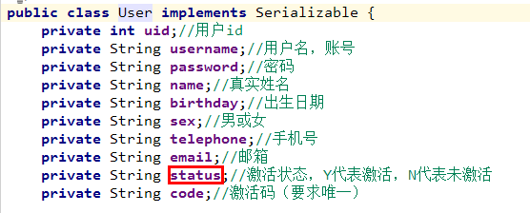

分析：
邮件内容 Servlet UserService UserDao

点击激活
User findByUserCode(String code)

updateStatus(User user)
Public User active(String code){
//通过激活码找到用户
User user =
dao.findByUserCode(code)
//调用dao层更新status
dao.updateStatus(user);
return user
}

- 获取激活码
- 判断激活码是否为空
- 根据激活查找对应用户
- 判断用户是否为空，不为空激活成功，否则失败

已激活请登录
点击跳转登录页面

发送邮件代码(蓝色部分代码)：
public boolean regist(User user) {
//1.调用dao,通过用户名查询用户
User u = userDao.findByUsername(user.getUsername());
//判断当前用户是否为空
if(u!=null){
return false ;
}
//如果为空,直接返回true
//保存用户
user.setCode(UuidUtil.getUuid());
user.setStatus("N");
userDao.saveUser(user);

//注册成功了,激活邮件
String content = "您的邮箱尚未激活,请<a href='http://localhost:12121/travel/user/active?code="
+user.getCode()+"'>点击激活</a>" ;
MailUtils.sendMail(user.getEmail(),content,"激活") ;
return true;
}

修改保存Dao代码，加上存储status和code 的代码逻辑
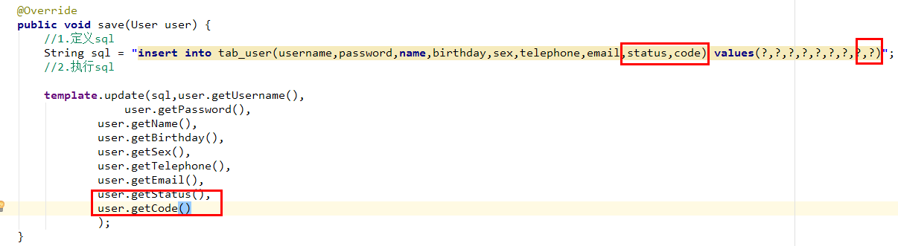

激活代码实现：
ActiveUserServlet
//1.获取激活码
//获取code
String code = request.getParameter("code");
if (code != null) {
UserService userService = new UserServiceImpl();
//通过code查询用户
User user = userService.active(code);
String msg = "";
if (user != null) {
//激活成功了
msg = "您已经激活成功了,请<a href='http://localhost:10000/travel/login.html'>登录</a>";
} else {
//激活失败
msg = "激活失败,请联系管理人员";
}
//设置中文乱码
response.setContentType("text/html;charset=utf-8");
response.getWriter().write(msg);
}

UserService：active
@Override
public User active(String code) {
//1.根据激活码查询用户对象
User user = userDao.findByUserCode(code);
if(user != null){
//2.调用dao的修改激活状态的方法
userDao.updateStatus(user);
}
return user;
}

UserDao：findByUserCode updateStatus

/**
* 根据激活码查询用户对象
* @param code
* @return
*/
@Override
public User findByUserCode(String code) {
User user = null;
try {
String sql = "select * from tab_user where code = ?";
user = template.queryForObject(sql,new BeanPropertyRowMapper<User>(User.class),code);
} catch (DataAccessException e) {
e.printStackTrace();
}
return user;
}
/**
* 修改指定用户激活状态
* @param user
*/
@Override
public void updateStatus(User user) {
String sql = " update tab_user set status = 'Y' where code=?";
template.update(sql,user.getCode());
}

登录

分析
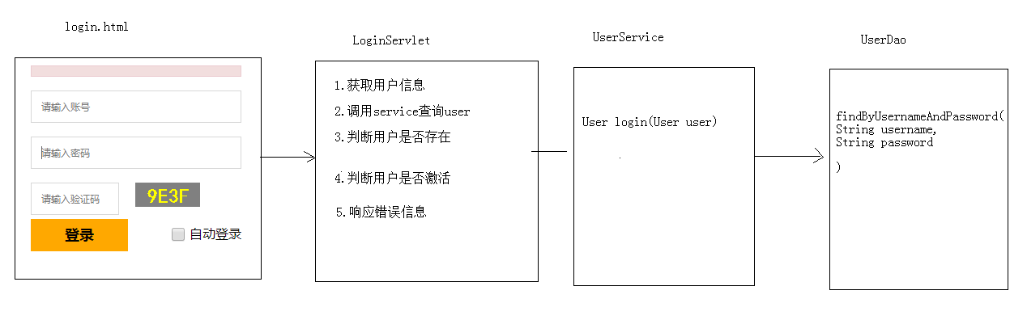

代码实现

前台代码
·$(function(){
//进行异步请求，向服务器发送请求，查看是否登录成功
$("#btn").click(function () {
$.post("user/loginUser",$("#loginForm").serialize(),function (data) {
//接收服务器响应过来的data
if(data.flag){ //json数据:{flag:true/false,errorMsg:"注册失败/验证码错误"}
//跳转到 (BOM编程 : loaction对象 href属性)
location.href="index.html" ;
}else{
//注册失败
$("#errorMsg").html(data.errorMsg) ;
}
});
});
});

后台代码
LoginServlet
//2.从前端获取数据,封装成Map集合
Map<String, String[]> parameterMap = request.getParameterMap();
//利用BeanUtils将获取的键值对封装成User对象
User user = new User();
try {
BeanUtils.populate(user, parameterMap);
} catch (IllegalAccessException e) {
e.printStackTrace();
} catch (InvocationTargetException e) {
e.printStackTrace();
}
//3.在数据库中查找用户名和密码是否存在
User u = new UserServiceImpl().findUser(user);
//3.1如果不存在，提示对应错误
if (u == null) {
JWriteBackUtils.getBack(response, false, "账号或者密码不正确");
return;
}
//3.2判断是否激活，没有激活提示激活
if (!"Y".equals(u.getStatus())) {
JWriteBackUtils.getBack(response, false, "账号尚未激活,请登录注册时的邮箱:" + u.getEmail() + "进行确认注册");
return;
}
//4.登录成功，将信息保存到session域中去
request.getSession().setAttribute("user", u);
JWriteBackUtils.getBack(response, true, "");

UserService
public User findUser(User user) {
return userDao.findByUsernameAndPassword(user.getUsername(),user.getPassword());
}

UserDao
public User findByUsernameAndPassword(String username, String password) {
User user = null;
try {
//1.定义sql
String sql = "select * from tab_user where username = ? and password = ?";
//2.执行sql
user = template.queryForObject(sql, new BeanPropertyRowMapper<User>(User.class), username,password);
} catch (Exception e) {
}
return user;
}

index页面中用户姓名的提示信息功能
效果：

header.html代码
$(function () {
//直接发送一个异步get提交
$.get("user/findUser",{},function (data) {
//接收服务器响应过来的User的姓名{uid:xx,username:xx,password:xx,name:'渣渣超'}
var msg = "欢迎回来,"+data.name ;
$("#span_id").html(msg) ;
}) ;
}) ;

Servlet代码
//从session中获取登录用户
Object user = request.getSession().getAttribute("user");
//将user写回客户端
ObjectMapper mapper = new ObjectMapper();
response.setContentType("application/json;charset=utf-8");
mapper.writeValue(response.getOutputStream(),user);

退出
什么叫做登录了？session中有user对象。
那么退出就是将session中的user对象删除掉
实现步骤：
    - 访问servlet，将session销毁
    - 跳转到登录页面
代码实现：
Header.html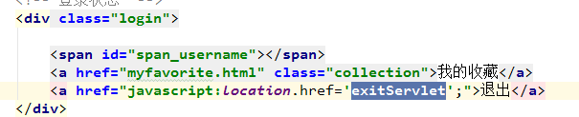
Servlet:
//1.销毁session
request.getSession().invalidate();
//2.跳转登录页面
response.sendRedirect(request.getContextPath()+"/login.html");

优化Servlet

目的
减少Servlet的数量，现在是一个功能一个Servlet，将其优化为一个模块一个Servlet，相当于在数据库中一张表对应一个Servlet，在Servlet中提供不同的方法，完成用户的请求。
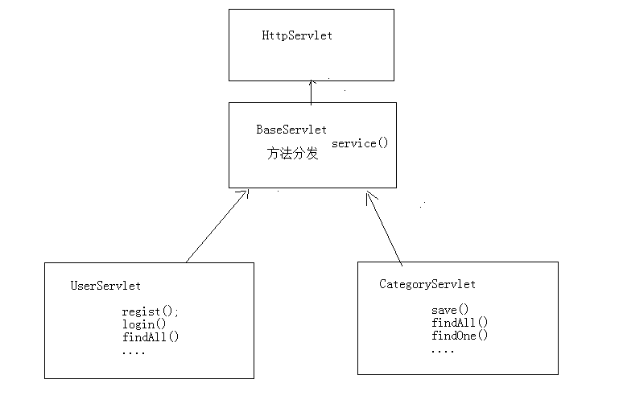

Idea控制台中文乱码解决：-Dfile.encoding=gb2312
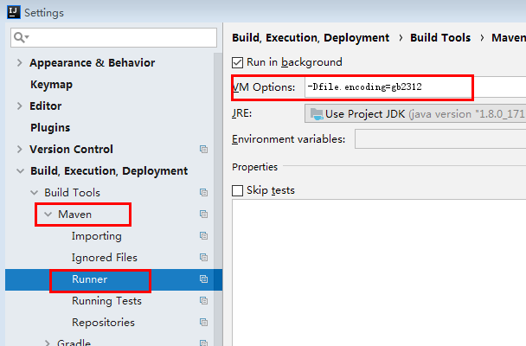

BaseServlet编写：

public class BaseServlet extends HttpServlet {
@Override
protected void service(HttpServletRequest request, HttpServletResponse response){
// // travle/user/add :获取访问子类Servlet的uri的路径
String uri = request.getRequestURI();
//获取uri中的方法名test
String methodName = uri.substring(uri.lastIndexOf("/") + 1);

//通过反射获取子类对象
Class clazz = this.getClass();
try {
//获取方法
Method method = clazz.getDeclaredMethod(methodName, HttpServletRequest.class, HttpServletResponse.class);
//调用方法
method.invoke(this,request,response);
} catch (IllegalAccessException e) {
e.printStackTrace();
} catch (InvocationTargetException e) {
e.printStackTrace();
} catch (NoSuchMethodException e) {
e.printStackTrace();
}
}

UserServlet改写
将之前的Servlet实现的功能，抽取到UserServlet中的不同方法中实现，并且将UserService创建抽取到成员变量位置
//注册
public static void registUser(HttpServletRequest request, HttpServletResponse response) {
//1.校验验证码是否正确
//1.1从前台获取验证码
String check_code = request.getParameter("check");
//1.2从session域中获取验证码
String code = (String) request.getSession().getAttribute("CHECKCODE_SERVER");
//1.3判断两者是否相等
if (code == null || !check_code.equalsIgnoreCase(code)) {
//设置响应数
JWriteBackUtils.getBack(response, false, "验证码不正确");
//直接退出
return;
}
//在后台验证填写信息是否正确
//获取前台信息
Map<String, String[]> parameterMap = request.getParameterMap();
//将其封装成User对象
//2.封装User对象
User user = new User();
//使用commons-beanutils工具类 :封装Javabean
try {
BeanUtils.populate(user, parameterMap);
} catch (IllegalAccessException e) {
e.printStackTrace();
} catch (InvocationTargetException e) {
e.printStackTrace();
}
//3.调用Service,查询是否存在该用户
UserService userService = new UserServiceImpl();
boolean flag = userService.regist(user);
//判断用注册是否成功
if (flag) {
//注册成功了
JWriteBackUtils.getBack(response, flag, "");
} else {
//注册失败
JWriteBackUtils.getBack(response, flag, "用户名已注册");
}

}

//登录
public void loginUser(HttpServletRequest request, HttpServletResponse response) {

//2.从前端获取数据,封装成Map集合
Map<String, String[]> parameterMap = request.getParameterMap();
//利用BeanUtils将获取的键值对封装成User对象
User user = new User();
try {
BeanUtils.populate(user, parameterMap);
} catch (IllegalAccessException e) {
e.printStackTrace();
} catch (InvocationTargetException e) {
e.printStackTrace();
}
//3.在数据库中查找用户名和密码是否存在
User u = new UserServiceImpl().findUser(user);
//3.1如果不存在，提示对应错误
if (u == null) {
JWriteBackUtils.getBack(response, false, "账号或者密码不正确");
return;
}
//3.2判断是否激活，没有激活提示激活
if (!"Y".equals(u.getStatus())) {
JWriteBackUtils.getBack(response, false, "账号尚未激活,请登录注册时的邮箱:" + u.getEmail() + "进行确认注册");
return;
}
//4.登录成功，将信息保存到session域中去
request.getSession().setAttribute("user", u);
JWriteBackUtils.getBack(response, true, "");
}

--------------------------------------------------------------

//获取登录的用户，在登录成功的界面显示用户名
public static void findUser(HttpServletRequest request, HttpServletResponse response) throws IOException {
//1.直接从session域中获取用户对象
Object user = request.getSession().getAttribute("user");
//判断用户是否为空
//服务器将user对象响应给前台页面:header.html(通过index.html)
ObjectMapper mapper = new ObjectMapper();
//支持json格式的响应
response.setContentType("application/json;charset=utf-8");
mapper.writeValue(response.getOutputStream(), user);
}

--------------------------------------------------------------

//用户退出
public static void exit(HttpServletRequest request, HttpServletResponse response) throws IOException {
//获取session对象,手动删除sesison
request.getSession().invalidate();
//重定向到login.html
response.sendRedirect(request.getContextPath() + "/login.html");
}

--------------------------------------------------------------

//激活邮件
public static void active(HttpServletRequest request, HttpServletResponse response) throws IOException {
//获取code
String code = request.getParameter("code");
if (code != null) {
UserService userService = new UserServiceImpl();
//通过code查询用户
User user = userService.active(code);
String msg = "";
if (user != null) {
//激活成功了
msg = "您已经激活成功了,请<a href='http://localhost:10000/travel/login.html'>登录</a>";
} else {
//激活失败
msg = "激活失败,请联系管理人员";
}
//设置中文乱码
response.setContentType("text/html;charset=utf-8");
response.getWriter().write(msg);
}
}

页面路径改写
register.html
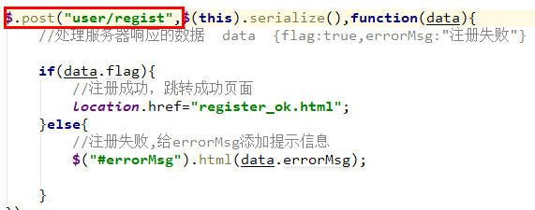
login.html
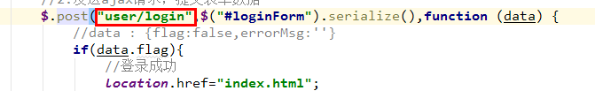
header.html
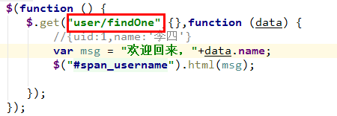
UserServiceImpl发送邮件
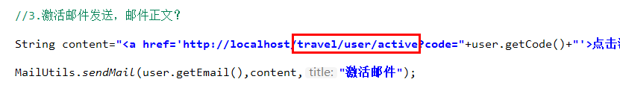

分类数据展示

效果：

分析：
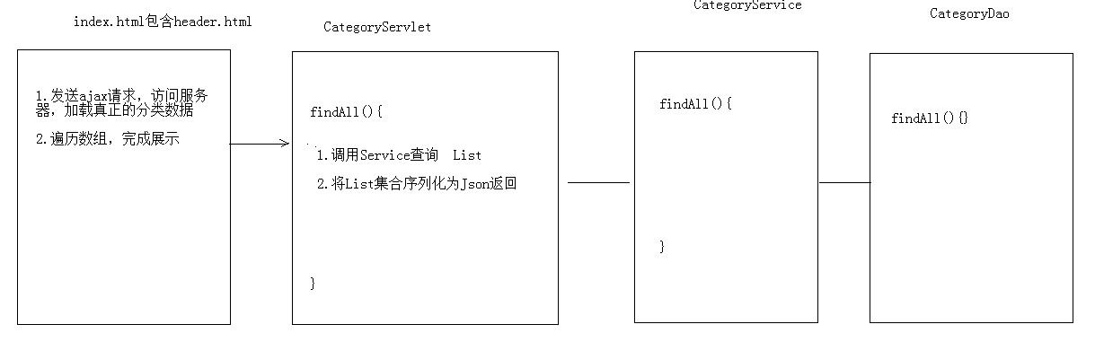

代码实现：

后台代码
CategoryServlet
@WebServlet("/category/*")
public class CategoryServlet extends BaseServlet {
private CategoryService service = new CategoryServiceImpl();
/**
* 查询所有
* @param request
* @param response
* @throws ServletException
* @throws IOException
*/
public void findAll(HttpServletRequest request, HttpServletResponse response) throws ServletException, IOException {
//1.调用service查询所有
List<Category> cs = service.findAll();
//2.序列化json返回
/* ObjectMapper mapper = new ObjectMapper();
response.setContentType("application/json;charset=utf-8");
mapper.writeValue(response.getOutputStream(),cs);*/
writeValue(cs,response);
}
}

CategoryService
public class CategoryServiceImpl implements CategoryService {
private CategoryDao categoryDao = new CategoryDaoImpl();
@Override
public List<Category> findAll() {
return categoryDao.findAll();
}
}

CategoryDao
public class CategoryDaoImpl implements CategoryDao {
private JdbcTemplate template = new JdbcTemplate(JDBCUtils.getDataSource());
@Override
public List<Category> findAll() {
String sql = "select * from tab_category ";
return template.query(sql,new BeanPropertyRowMapper<Category>(Category.class));
}
}

在BaseServlet中封装了序列化json的方法

/**
* 直接将传入的对象序列化为json，并且写回客户端
* @param obj
*/
public void writeValue(Object obj,HttpServletResponse response) throws IOException {
ObjectMapper mapper = new ObjectMapper();
response.setContentType("application/json;charset=utf-8");
mapper.writeValue(response.getOutputStream(),obj);
}
/**
* 将传入的对象序列化为json，返回
* @param obj
* @return
*/
public String writeValueAsString(Object obj) throws JsonProcessingException {
ObjectMapper mapper = new ObjectMapper();
return mapper.writeValueAsString(obj);
}

前台代码
hader.html加载后，发送ajax请求，请求category/findAll
//查询分类数据
$.get("category/findAll",{},function (data) {
//[{cid:1,cname:国内游},{},{}]
var lis = '<li class="nav-active"><a href="index.html">首页</a></li>';
//遍历数组,拼接字符串(<li>)
for (var i = 0; i < data.length; i++) {
var li = '<li><a href="route_list.html">'+data[i].cname+'</a></li>';
lis += li;
}
//拼接收藏排行榜的li,<li><a href="favoriterank.html">收藏排行榜</a></li>
lis+= '<li><a href="favoriterank.html">收藏排行榜</a></li>';
//将lis字符串，设置到ul的html内容中
$("#category").html(lis);
});

对分类数据进行缓存优化
分析发现，分类的数据在每一次页面加载后都会重新请求数据库来加载，对数据库的压力比较大，而且分类的数据不会经常产生变化，所有可以使用redis来缓存这个数据。
分析：
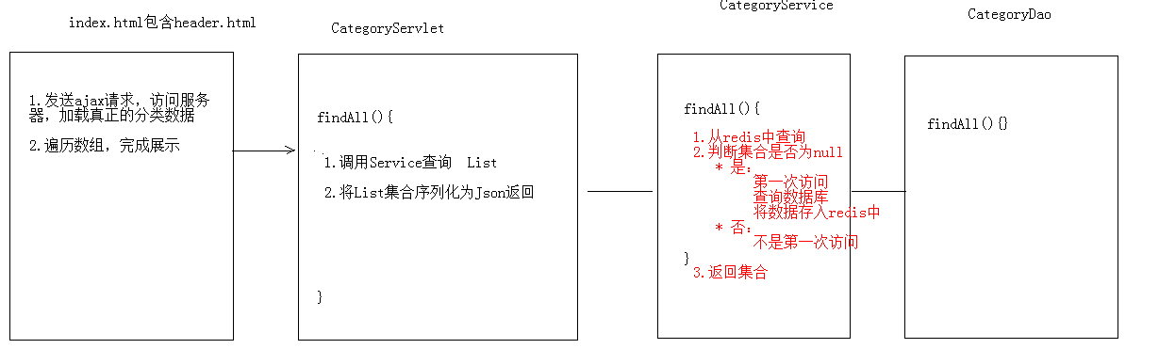

Redis缓存优化代码实现
期望数据中存储的顺序就是将来展示的顺序，使用redis的sortedset
@Override
public List<Category> findAll() {
//1.从redis中查询
//1.1获取jedis客户端
Jedis jedis = JedisUtil.getJedis();
//1.2可使用sortedset排序查询
Set<String> categorys = jedis.zrange("category", 0, -1);
List<Category> cs = null;
//2.判断查询的集合是否为空
if (categorys == null || categorys.size() == 0) {
System.out.println("从数据库查询....");
//3.如果为空,需要从数据库查询,在将数据存入redis
//3.1 从数据库查询
cs = categoryDao.findAll();
//3.2 将集合数据存储到redis中的 category的key
for (int i = 0; i < cs.size(); i++) {
jedis.zadd("category", cs.get(i).getCid(), cs.get(i).getCname());
}
} else {
System.out.println("从redis中查询.....");
//4.如果不为空,将set的数据存入list
cs = new ArrayList<Category>();
for (String name : categorys) {
Category category = new Category();
category.setCname(name);
cs.add(category);
}
}
return cs;
}

旅游线路的分页展示
点击了不同的分类后，将来看到的旅游线路不一样的。通过分析数据库表结构，发现，旅游线路表和分类表时一个多对一的关系
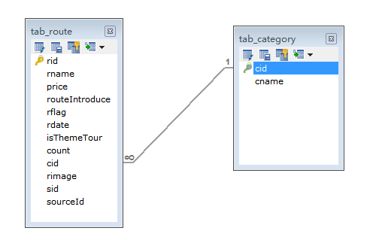
查询不同分类的旅游线路sql
Select * from tab_route where cid = ?;

类别id的传递
Redis中查询score（cid）
public class CategoryServiceImpl implements CategoryService {
private CategoryDao categoryDao = new CategoryDaoImpl();
@Override
public List<Category> findAll() {
//1.从redis中查询
//1.1获取jedis客户端
Jedis jedis = JedisUtil.getJedis();
//1.2可使用sortedset排序查询
//Set<String> categorys = jedis.zrange("category", 0, -1);
//1.3查询sortedset中的分数(cid)和值(cname)
Set<Tuple> categorys = jedis.zrangeWithScores("category", 0, -1);
List<Category> cs = null;
//2.判断查询的集合是否为空
if (categorys == null || categorys.size() == 0) {
System.out.println("从数据库查询....");
//3.如果为空,需要从数据库查询,在将数据存入redis
//3.1 从数据库查询
cs = categoryDao.findAll();
//3.2 将集合数据存储到redis中的 category的key
for (int i = 0; i < cs.size(); i++) {
jedis.zadd("category", cs.get(i).getCid(), cs.get(i).getCname());
}
} else {
System.out.println("从redis中查询.....");
//4.如果不为空,将set的数据存入list
cs = new ArrayList<Category>();
for (Tuple tuple : categorys) {
Category category = new Category();
category.setCname(tuple.getElement());
category.setCid((int)tuple.getScore());
cs.add(category);
}
}
return cs;
}
}

页面传递cid
header.html传递cid
var li = '<li><a href="route_list.html?cid='+data[i].cid+'">'+data[i].cname+'</a></li>';

获取cid

$(function () {
var search = location.search;
//alert(search);//?id=5
// 切割字符串，拿到第二个值
var cid = search.split("=")[1];
});

根据id查询不同类别的旅游线路数据
分页展示旅游线路数据：

分析
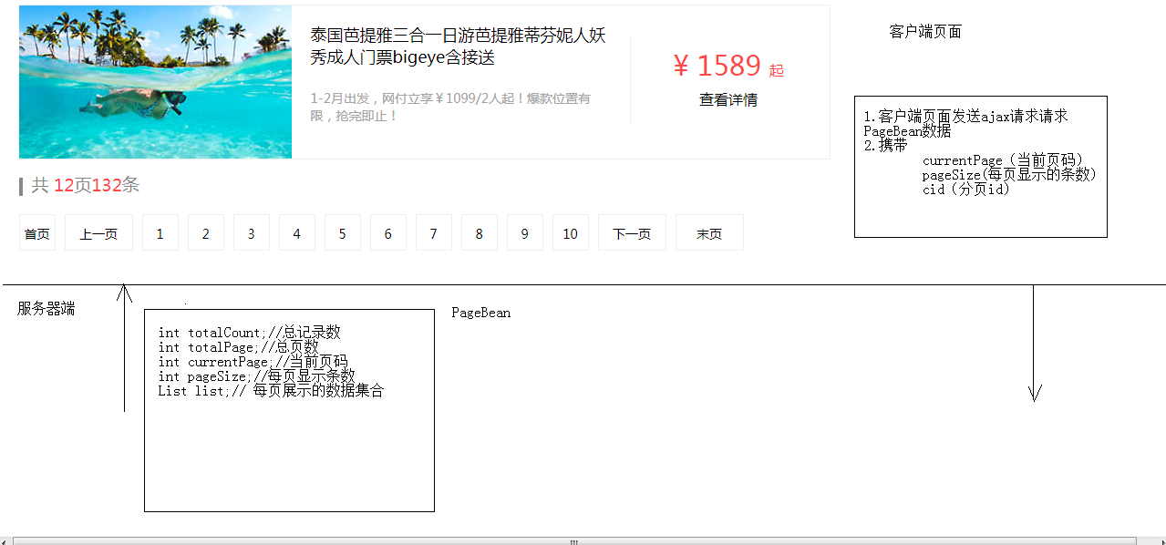

编码
- 客户端代码编写

$(function () {
var search = location.search;
// 切割字符串，拿到第二个值
var cid = search.split("=")[1];
//当页码加载完成后，调用load方法，发送ajax请求加载数据
load(cid);
});
function load(cid ,currentPage){
//发送ajax请求，请求route/pageQuery,传递cid
$.get("route/pageQuery",{cid:cid,currentPage:currentPage},function (pb) {
//解析pagebean数据，展示到页面上
//1.分页工具条数据展示
//1.1 展示总页码和总记录数
$("#totalPage").html(pb.totalPage);
$("#totalCount").html(pb.totalCount);
var lis = "";
var fristPage = '<li onclick="javascipt:load('+cid+')"><a href="javascript:void(0)">首页</a></li>';
//计算上一页的页码
var beforeNum = pb.currentPage - 1;
if(beforeNum <= 0){
beforeNum = 1;
}
var beforePage = '<li onclick="javascipt:load('+cid+','+beforeNum+')" class="threeword"><a href="javascript:void(0)">上一页</a></li>';
lis += fristPage;
lis += beforePage;
//1.2 展示分页页码
/*
1.一共展示10个页码，能够达到前5后4的效果
2.如果前边不够5个，后边补齐10个
3.如果后边不足4个，前边补齐10个
*/
// 定义开始位置begin,结束位置 end
var begin; // 开始位置
var end ; // 结束位置
//1.要显示10个页码
if(pb.totalPage < 10){
//总页码不够10页
begin = 1;
end = pb.totalPage;
}else{
//总页码超过10页
begin = pb.currentPage - 5 ;
end = pb.currentPage + 4 ;
//2.如果前边不够5个，后边补齐10个
if(begin < 1){
begin = 1;
end = begin + 9;
}
//3.如果后边不足4个，前边补齐10个
if(end > pb.totalPage){
end = pb.totalPage;
begin = end - 9 ;
}
}
for (var i = begin; i <= end ; i++) {
var li;
//判断当前页码是否等于i
if(pb.currentPage == i){
li = '<li class="curPage" onclick="javascipt:load('+cid+','+i+')"><a href="javascript:void(0)">'+i+'</a></li>';
}else{
//创建页码的li
li = '<li onclick="javascipt:load('+cid+','+i+')"><a href="javascript:void(0)">'+i+'</a></li>';
}
//拼接字符串
lis += li;
}
var lastPage = '<li class="threeword"><a href="javascript:;">末页</a></li>';
var nextPage = '<li class="threeword"><a href="javascript:;">下一页</a></li>';
lis += nextPage;
lis += lastPage;
//将lis内容设置到 ul
$("#pageNum").html(lis);
//2.列表数据展示
var route_lis = "";
for (var i = 0; i < pb.list.length; i++) {
//获取{rid:1,rname:"xxx"}
var route = pb.list[i];
var li = '<li>\n' +
' <div class="img"><img src="'+route.rimage+'" style="width: 299px;"></div>\n' +
' <div class="text1">\n' +
' <p>'+route.rname+'</p>\n' +
' <br/>\n' +
' <p>'+route.routeIntroduce+'</p>\n' +
' </div>\n' +
' <div class="price">\n' +
' <p class="price_num">\n' +
' <span>&yen;</span>\n' +
' <span>'+route.price+'</span>\n' +
' <span>起</span>\n' +
' </p>\n' +
' <p><a href="route_detail.html">查看详情</a></p>\n' +
' </div>\n' +
' </li>';
route_lis += li;
}
$("#route").html(route_lis);
//定位到页面顶部
window.scrollTo(0,0);
});
}

- 服务器端代码编写
  - 创建PageBean对象
public class PageBean<T> {
private int totalCount;//总记录数
private int totalPage;//总页数
private int currentPage;//当前页码
private int pageSize;//每页显示的条数
private List<T> list;//每页显示的数据集合
public int getTotalCount() {
return totalCount;
}
public void setTotalCount(int totalCount) {
this.totalCount = totalCount;
}
public int getTotalPage() {
return totalPage;
}
public void setTotalPage(int totalPage) {
this.totalPage = totalPage;
}
public int getCurrentPage() {
return currentPage;
}
public void setCurrentPage(int currentPage) {
this.currentPage = currentPage;
}
public int getPageSize() {
return pageSize;
}
public void setPageSize(int pageSize) {
this.pageSize = pageSize;
}
public List<T> getList() {
return list;
}
public void setList(List<T> list) {
this.list = list;
}
}
  - RouteServlet
@WebServlet("/route/*")
public class RouteServlet extends BaseServlet {
private RouteService routeService = new RouteServiceImpl();
/**
* 分页查询
* @param request
* @param response
* @throws ServletException
* @throws IOException
*/
public void pageQuery(HttpServletRequest request, HttpServletResponse response) throws ServletException, IOException {
//1.接受参数
String currentPageStr = request.getParameter("currentPage");
String pageSizeStr = request.getParameter("pageSize");
String cidStr = request.getParameter("cid");
int cid = 0;//类别id
//2.处理参数
if(cidStr != null && cidStr.length() > 0){
cid = Integer.parseInt(cidStr);
}
int currentPage = 0;//当前页码，如果不传递，则默认为第一页
if(currentPageStr != null && currentPageStr.length() > 0){
currentPage = Integer.parseInt(currentPageStr);
}else{
currentPage = 1;
}
int pageSize = 0;//每页显示条数，如果不传递，默认每页显示5条记录
if(pageSizeStr != null && pageSizeStr.length() > 0){
pageSize = Integer.parseInt(pageSizeStr);
}else{
pageSize = 5;
}
//3. 调用service查询PageBean对象
PageBean<Route> pb = routeService.pageQuery(cid, currentPage, pageSize);
//4. 将pageBean对象序列化为json，返回
writeValue(pb,response);
}
}

  - RouteService
public class RouteServiceImpl implements RouteService {
private RouteDao routeDao = new RouteDaoImpl();
@Override
public PageBean<Route> pageQuery(int cid, int currentPage, int pageSize) {
//封装PageBean
PageBean<Route> pb = new PageBean<Route>();
//设置当前页码
pb.setCurrentPage(currentPage);
//设置每页显示条数
pb.setPageSize(pageSize);
//设置总记录数
int totalCount = routeDao.findTotalCount(cid);
pb.setTotalCount(totalCount);
//设置当前页显示的数据集合
int start = (currentPage - 1) * pageSize;//开始的记录数
List<Route> list = routeDao.findByPage(cid,start,pageSize);
pb.setList(list);
//设置总页数 = 总记录数/每页显示条数
int totalPage = totalCount % pageSize == 0 ? totalCount / pageSize :(totalCount / pageSize) + 1 ;
pb.setTotalPage(totalPage);
return pb;
}
}

  - RouteDao
public class RouteDaoImpl implements RouteDao {
private JdbcTemplate template = new JdbcTemplate(JDBCUtils.getDataSource());
@Override
public int findTotalCount(int cid) {
String sql = "select count(*) from tab_route where cid = ?";
return template.queryForObject(sql,Integer.class,cid);
}
@Override
public List<Route> findByPage(int cid, int start, int pageSize) {
String sql = "select * from tab_route where cid = ? limit ? , ?";
return template.query(sql,new BeanPropertyRowMapper<Route>(Route.class),cid,start,pageSize);
}
}

旅游线路名称查询
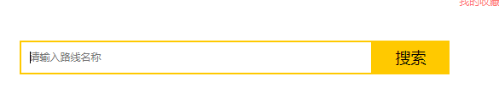

查询参数的传递
在header.html中
$("#search-button").click(function () {
//线路名称
var rname = $("#search_input").val();
var cid = getParameter("cid");
// 跳转路径 http://localhost/travel/route_list.html?cid=5，拼接上rname=xxx
location.href="http://localhost/travel/route_list.html?cid="+cid+"&rname="+rname;
});
在route_list.html
var cid = getParameter("cid");
//获取rname的参数值
var rname = getParameter("rname");
//判断rname如果不为null或者""
if(rname){
//url解码
rname = window.decodeURIComponent(rname);
}

修改后台代码(修改代码用红体标注)

Servlet
public void rec(HttpServletRequest request, HttpServletResponse response) throws IOException {

//1.从前台获取数据
String cidStr = request.getParameter("cid");
String currentPageStr = request.getParameter("currentPage");
String pageSizeStr = request.getParameter("pageSize");

String rname = request.getParameter("rname");
rname = new String(rname.getBytes("ISO-8859-1"),"utf-8");

//2.如果第一次访问，当前页码支点默认值/cid/pageSize
int cid = 0;
if(cidStr != null && cidStr.length()>0 && !"null".equals(cidStr)){
//cid存在
cid = Integer.parseInt(cidStr);
}
int currentPage = 0;
if(currentPageStr != null && currentPageStr.length()>0){
//cid存在
currentPage = Integer.parseInt(currentPageStr);
}else{
currentPage = 1;
}

int pageSize = 0;
if(pageSizeStr != null && pageSizeStr.length()>0){
pageSize = Integer.parseInt(pageSizeStr);
}else{
//默认等于5
pageSize = 5;
}

//3.从数据库中获取数据
PageBean<Route> pb = routeService.pageQuery(cid,currentPage,pageSize,rname);

//4.将pageBean对象直接返回给前台页面，发送json对象
writeValue(pb,response);

}

Service
public PageBean<Route> pageQuery(int cid, int currentPage, int pageSize,String rname) {
PageBean<Route> pb = new PageBean<>();

//设置当前页码
pb.setCurrentPage(currentPage);
//设置总记录数(查数据库)
int totalCount = routeDao.findTotalPage(cid,rname);
System.out.println("totalCount = "+totalCount);
pb.setTotalCount(totalCount);

//设置页数
pb.setPageSize(pageSize);

//封装列表集合(查数据库)
//起始条数 = (当前页码 - 1) * 每页显示条数
int start = (currentPage - 1) * pageSize;

List<Route> list = routeDao.findByPage(cid,start,pageSize,rname);
pb.setList(list);

//计算总页数
int totalPage = totalCount%pageSize == 0 ? totalCount/pageSize:(totalCount/pageSize)+1;
pb.setTotalPage(totalPage);

return pb;
}

Dao(全部进行修改)
public int findTotalPage(int cid,String rname) {

String sql = "select count(*) from tab_route where 1 = 1";
StringBuilder sb = new StringBuilder(sql);
List list = new ArrayList();
if(cid != 0){
sb.append(" and cid = ?");
list.add(cid);
}

if(rname != null && rname.length()>0){
sb.append(" and rname like ?");

list.add("%"+rname+"%");
}
sql = sb.toString();
//查询并返回
return template.queryForObject(sql,Integer.class,list.toArray());
}

@Override
public List<Route> findByPage(int cid, int start, int pageSize,String rname) {
//sql语句
String sql = "select * from tab_route where 1 = 1 ";
StringBuilder sb = new StringBuilder(sql);
List list = new ArrayList();
if(cid != 0){
sb.append(" and cid = ?");
list.add(cid);
}

if(rname != null && rname.length()>0){
sb.append(" and rname like ?");

list.add("%"+rname+"%");
}

sb.append(" limit ?, ? ");
sql = sb.toString();

list.add(start);
list.add(pageSize);

//查询并返回
return template.query(sql,new BeanPropertyRowMapper<Route>(Route.class),list.toArray());
}

修改前台代码
$(function () {
//获取cid
var cid = getParameter("cid");
//获取rname
var rname = getParameter("rname");
//如果rname不为空，
if(rname){
rname = window.decodeURIComponent(rname);
}
load(cid,null,rname);
});

function load(cid ,currentPage,rname){
//发送ajax请求，请求route/pageQuery,传递cid
$.get("route/rec",{cid:cid,currentPage:currentPage,rname:rname},function (data) {
//解析pagebean数据，展示到页面上

//获取记录数和页数
$("#totalPage").html(data.totalPage);
$("#totalCount").html(data.totalCount);

var lis = "";
if(data.currentPage != 1){
//首页
var firstPage = '<li onclick="javascript:load('+cid+',1,\''+rname+'\')"><a href="javascript:void(0)">首页</a></li>';

//计算上一页，当前页码减一
var cur = data.currentPage>1? data.currentPage-1:1;
var beforePage = '<li class="threeword" onclick="javascript:load('+cid+','+cur+',\''+rname+'\')"><a href="javascript:void(0)">上一页</a></li>';

lis += firstPage;
lis += beforePage;
}

/*
* 1.一共展示10个页码，能够达到前5后4
* 2.如果前面不足5个，后面补齐10个
* 3.如果后面不够4个，前面补齐10个
*/
//定义开始位置begin，结束位置end
var begin;
var end;

//1.判断总页数是否大于10，
if(data.totalPage < 10){
begin = 1;
end = data.totalPage;
}

begin = data.currentPage - 5;
end = data.currentPage + 4;

if(begin<1){
begin = 1;
end = begin + 9;
}
if(end>data.totalPage){
end = data.totalPage;
begin = end - 9>0?end-9:1;
}

for (var i = begin;i<=end;i++){
var li;
if(i == data.currentPage){
li = '<li class="curPage" onclick="javascript:load('+cid+','+i+',\''+rname+'\')"><a href="javascript:void(0)">'+i+'</a></li>';
}else{
li = '<li onclick="javascript:load('+cid+','+i+',\''+rname+'\')"><a href="javascript:void(0)">'+i+'</a></li>';

}
lis += li;
}

if(data.currentPage != data.totalPage){
//下一页
var next = data.currentPage == data.totalPage? data.currentPage:data.currentPage+1;
var nextPage = '<li class="threeword" onclick="javascript:load('+cid+','+next+',\''+rname+'\')" ><a href="javascript:;">下一页</a></li>';

//末页
var lastPage = '<li class="threeword" onclick="javascript:load('+cid+','+data.totalPage+',\''+rname+'\')"><a href="javascript:;">末页</a></li>';

lis += nextPage;
lis += lastPage;
}
$("#pageNum").html(lis);

//列表数据的显示
var list_lis = "";
//遍历后台传递过来的pageBean中的列表数据集合
for(var i = 0;i<data.list.length;i++){
var route = data.list[i];
var li = '<li>\n' +
'<div class="img"><img width="299px" src="'+route.rimage+'" alt=""></div>\n' +
' <div class="text1">\n' +
' <p>'+route.rname+'</p>\n' +
' <br/>\n' +
' <p>'+route.routeIntroduce+'</p>\n' +
' </div>\n' +
'<div class="price">\n' +
' <p class="price_num">\n' +
' <span>&yen;</span>\n' +
' <span>'+route.price+'</span>\n' +
' <span>起</span>\n' +
' </p>\n' +
' <p><a href="route_detail.html">查看详情</a></p>\n' +
'</div>\n' +
'</li>';

list_lis += li;
}
$("#list_page").html(list_lis);
window.scroll(0,0);

});
}

旅游线路的详情展示

分析
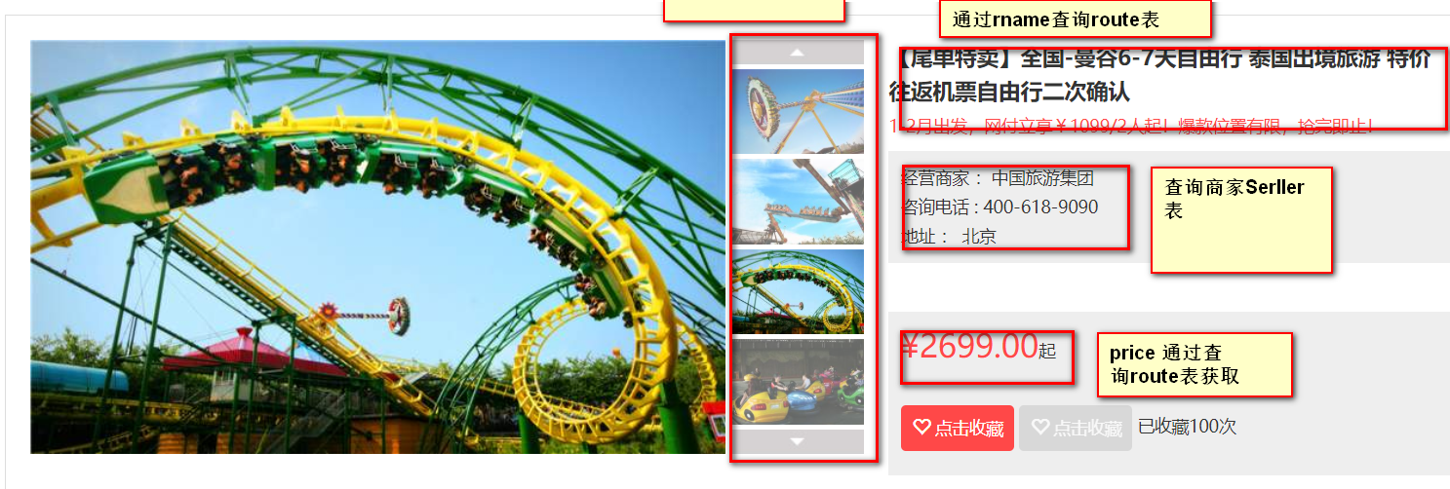
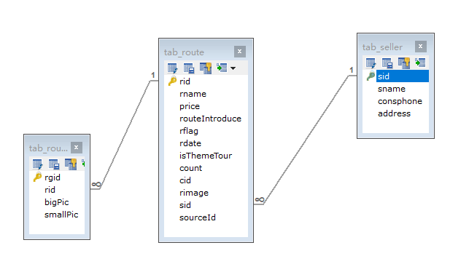

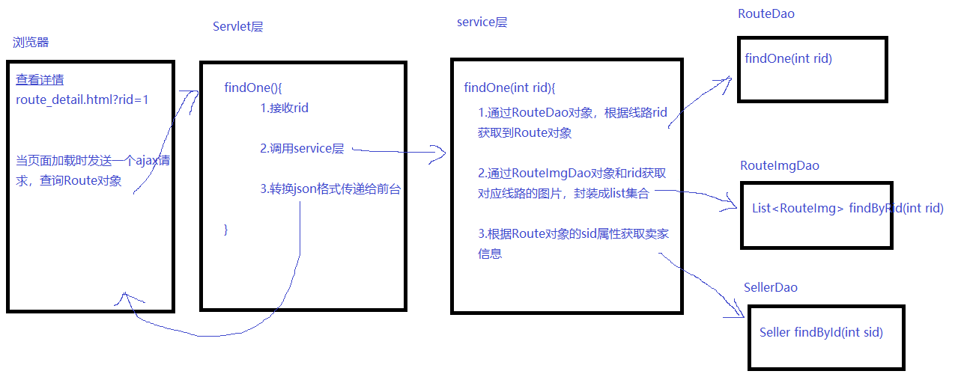

代码实现

后台代码
Servlet
/**
* 根据id查询一个旅游线路的详细信息
* @param request
* @param response
* @throws ServletException
* @throws IOException
*/
public void findOne(HttpServletRequest request, HttpServletResponse response) throws ServletException, IOException {
//1.接收id
String rid = request.getParameter("rid");
//2.调用service查询route对象
Route route = routeService.findOne(rid);
//3.转为json写回客户端
writeValue(route,response);
}

Service

@Override
public Route findOne(String rid) {
//1.根据id去route表中查询route对象
Route route = routeDao.findOne(Integer.parseInt(rid));
//2.根据route的id 查询图片集合信息
List<RouteImg> routeImgList = routeImgDao.findByRid(route.getRid());
//2.2将集合设置到route对象
route.setRouteImgList(routeImgList);
//3.根据route的sid（商家id）查询商家对象
Seller seller = sellerDao.findById(route.getSid());
route.setSeller(seller);
return route;
}

SellerDao

public class SellerDaoImpl implements SellerDao {
private JdbcTemplate template = new JdbcTemplate(JDBCUtils.getDataSource());
@Override
public Seller findById(int id) {
String sql = "select * from tab_seller where sid = ? ";
return template.queryForObject(sql,new BeanPropertyRowMapper<Seller>(Seller.class),id);
}
}
routeDao
@Override
public Route findOne(int rid) {
String sql = "select * from tab_route where rid = ?";
return template.queryForObject(sql,new BeanPropertyRowMapper<Route>(Route.class),rid);
}
RouteImgDao

public class RouteImgDaoImpl implements RouteImgDao {
private JdbcTemplate template = new JdbcTemplate(JDBCUtils.getDataSource());
@Override
public List<RouteImg> findByRid(int rid) {
String sql = "select * from tab_route_img where rid = ? ";
return template.query(sql,new BeanPropertyRowMapper<RouteImg>(RouteImg.class),rid);
}
}

前台代码
Route_detail.html中加载后
- 获取rid
- 发送ajax请求，获取route对象
- 解析对象的数据
//1.获取rid
var rid = getParameter("rid");
//2.发送请求请求 route/findOne
$.get("route/findOne",{rid:rid},function (route) {
//3.解析数据填充html
$("#rname").html(route.rname);
$("#routeIntroduce").html(route.routeIntroduce);
$("#price").html("¥"+route.price);
$("#sname").html(route.seller.sname);
$("#consphone").html(route.seller.consphone);
$("#address").html(route.seller.address);
//图片展示
var ddstr = '<a class="up_img up_img_disable"></a>';
//遍历routeImgList
for (var i = 0; i < route.routeImgList.length; i++) {
var astr ;
if(i >= 4){
astr = '<a title="" class="little_img" data-bigpic="'+route.routeImgList[i].bigPic+'" style="display:none;">\n' +
' <img src="'+route.routeImgList[i].smallPic+'">\n' +
' </a>';
}else{
astr = '<a title="" class="little_img" data-bigpic="'+route.routeImgList[i].bigPic+'">\n' +
' <img src="'+route.routeImgList[i].smallPic+'">\n' +
' </a>';
}
ddstr += astr;
}
ddstr+='<a class="down_img down_img_disable" style="margin-bottom: 0;"></a>';
$("#dd").html(ddstr);
//图片展示和切换代码调用
goImg();
});

旅游线路收藏功能

分析

判断当前登录用户是否收藏过该线路
当页面加载完成后，发送ajax请求，获取用户是否收藏的标记
根据标记，展示不同的按钮样式

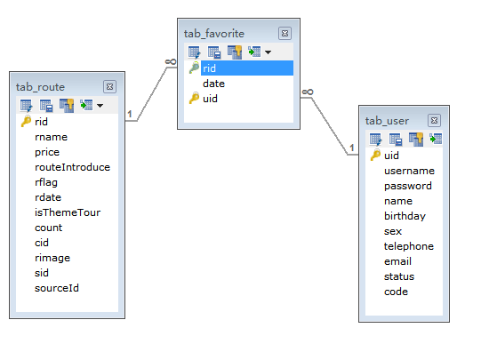

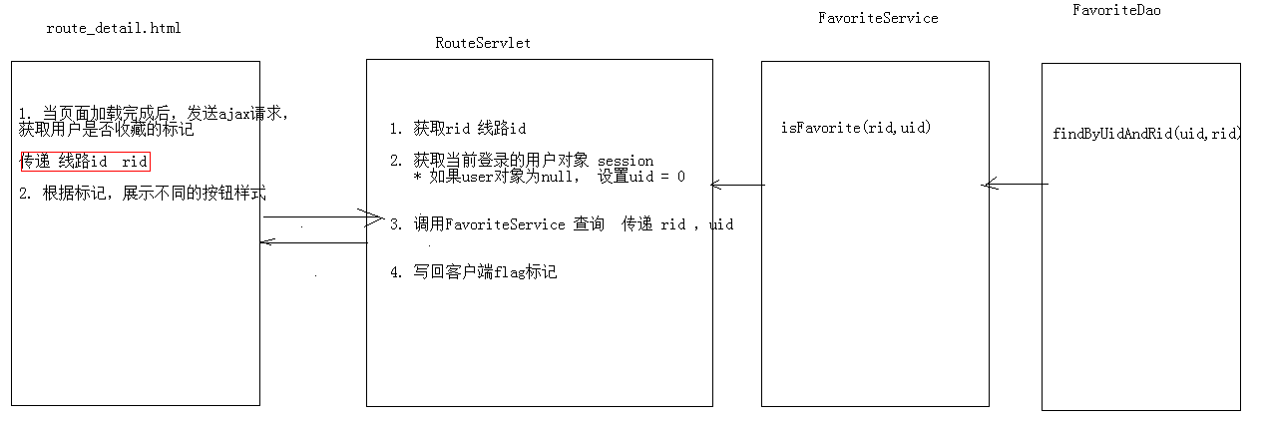

编写代码

后台代码
RouteServlet：

public void isFavorite(HttpServletRequest request, HttpServletResponse response) throws ServletException, IOException {
//1. 获取线路id
String rid = request.getParameter("rid");
//2. 获取当前登录的用户 user
User user = (User) request.getSession().getAttribute("user");
int uid;//用户id
if(user == null){
//用户尚未登录
uid = 0;
}else{
//用户已经登录
uid = user.getUid();
}
//3. 调用FavoriteService查询是否收藏
boolean flag = favoriteService.isFavorite(rid, uid);
//4. 写回客户端
writeValue(flag,response);
}

FavoriteService

@Override
public boolean isFavorite(String rid, int uid) {
Favorite favorite = favoriteDao.findByRidAndUid(Integer.parseInt(rid), uid);
return favorite != null;//如果对象有值，则为true，反之，则为false
}

FavoriteDao
@Override
public Favorite findByRidAndUid(int rid, int uid) {
Favorite favorite = null;
try {
String sql = " select * from tab_favorite where rid = ? and uid = ?";
favorite = template.queryForObject(sql, new BeanPropertyRowMapper<Favorite>(Favorite.class), rid, uid);
} catch (DataAccessException e) {
e.printStackTrace();
}
return favorite;
}

前台代码
route_detail.html

$(function () {
// 发送请求，判断用户是否收藏过该线路
var rid = getParameter("rid");
$.get("route/isFavorite",{rid:rid},function (flag) {
if(flag){
// 用户已经收藏过
//<a class="btn already" disabled="disabled">
//设置收藏按钮的样式
$("#favorite").addClass("already");
$("#favorite").prop("disabled",disabled);
}else{
// 用户没有收藏
}
});

收藏次数的动态展示
前台：
//设置收藏次数
$("#favoriteCount").html("已收藏"+route.count+"次");

后台：
RouteService
//4. 查询收藏次数
int count = favoriteDao.findCountByRid(route.getRid());
route.setCount(count);

FavoriteDao
@Override
public int findCountByRid(int rid) {
String sql = "SELECT COUNT(*) FROM tab_favorite WHERE rid = ?";
return template.queryForObject(sql,Integer.class,rid);
}

点击按钮收藏线路

分析：
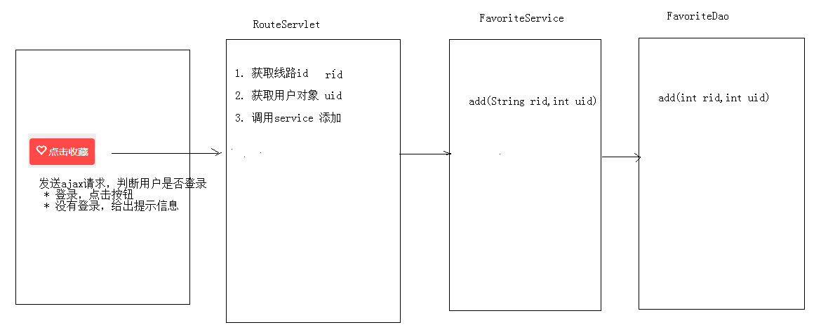

编码
前台代码
$(function () {
// 发送请求，判断用户是否收藏过该线路
var rid = getParameter("rid");
$.get("route/isFavorite",{rid:rid},function (flag) {
if(flag){
// 用户已经收藏过
//<a class="btn already" disabled="disabled">
//设置收藏按钮的样式
$("#favorite").addClass("already");
$("#favorite").attr("disabled","disabled");
//删除按钮的点击事件
$("#favorite").removeAttr("onclick");
}else{
// 用户没有收藏
}
});
});
//点击收藏按钮触发的方法
function addFavorite(){
var rid = getParameter("rid");
//1. 判断用户是否登录
$.get("user/findOne",{},function (user) {
if(user){
//用户登录了
//添加功能
$.get("route/addFavorite",{rid:rid},function () {
//代码刷新页面
location.reload();
});
}else{
//用户没有登录
alert("您尚未登录，请登录");
location.href="http://localhost/travel/login.html";
}
})
}

后台代码
RouteServlet
public void addFavorite(HttpServletRequest request, HttpServletResponse response) throws ServletException, IOException {
//1. 获取线路rid
String rid = request.getParameter("rid");
//2. 获取当前登录的用户
User user = (User) request.getSession().getAttribute("user");
int uid;//用户id
if(user == null){
//用户尚未登录
return ;
}else{
//用户已经登录
uid = user.getUid();
}
//3. 调用service添加
favoriteService.add(rid,uid);
}

FavoriteService
@Override
public void add(String rid, int uid) {
favoriteDao.add(Integer.parseInt(rid),uid);
}

FavoriteDao
@Override
public void add(int rid, int uid) {
String sql = "insert into tab_favorite values(?,?,?)";
template.update(sql,rid,new Date(),uid);
}

11.我的收藏展示

11.1分析

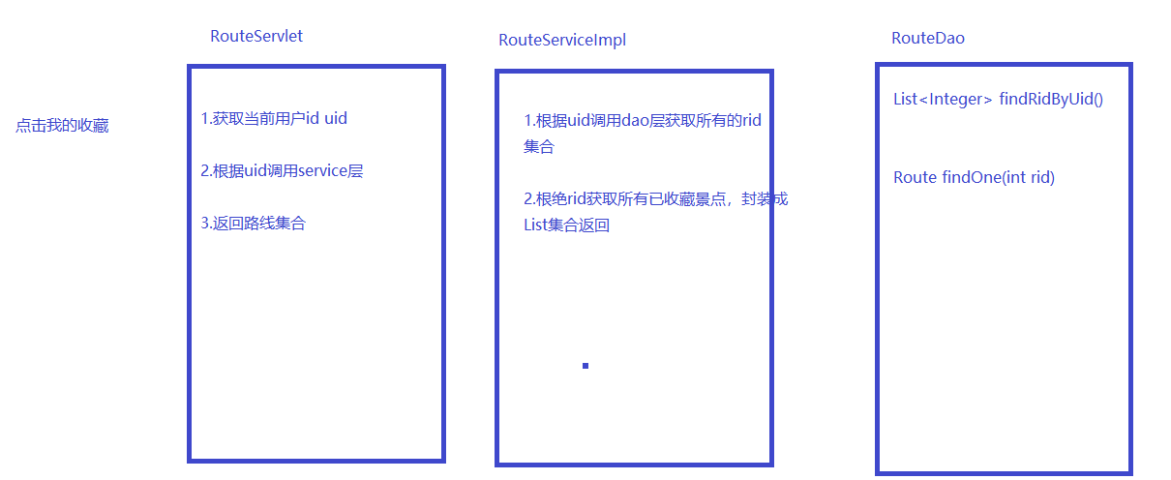

11.2编码
前台：

myfavorite.html
<script>
$(function () {
$.get("user/findUser",{},function (user) {
if(user) {
$.get("route/myFavorite", {}, function (route) {
if (route) {
var res = "";
for (var i = 0; i < route.length; i++) {
var ss = "";
ss = '<div class="col-md-3">\n' +
' <a href="route_detail.html?rid='+route[i].rid+'">\n' +
' <img src="'+route[i].rimage+'" alt="">\n' +
' <div class="has_border">\n' +
' <h3>'+route[i].rname+'</h3>\n' +
' <div class="price">\n' +
' 网付价<em>￥</em><strong>'+route[i].price+'</strong><em>起</em>\n' +
' </div>\n' +
' </div>\n' +
' </a>\n' +
'</div>';
res += ss;
}
$("#dd").html(res);
}
});
}
else{
//用户没有登录
alert("您尚未登录，请登录");
//location.href="http://localhost:12121/travel/login.html";
}
});
});
</script>

RouteServlet
public void myFavorite(HttpServletRequest request, HttpServletResponse response) throws IOException {

//1.获取当前登录用户
User user = (User) request.getSession().getAttribute("user");

//2.通过uid调用service层
List<Route> route = routeService.findByUid(user.getUid());

//3.返回前台
writeValue(route, response);

}

Service层
public List<Route> findByUid(int uid) {
//1.根据uid获取所有线路
List<Integer> list = routeDao.findRidByUid(uid);
System.out.println(list);

//2.根据获取到的rid找到对应的route
List<Route> resList = new ArrayList<>();
for(int rid : list){
resList.add(routeDao.findOne(rid));
}
return resList;
}

Dao层
public List<Integer> findRidByUid(int uid) {
String sql = "select rid from tab_favorite where uid = ? ";
return template.queryForList(sql,new Object[]{uid},Integer.class);
}

public Route findOne(int rid) {
String sql = "select * from tab_route where rid = ?";
return template.queryForObject(sql,new BeanPropertyRowMapper<Route>(Route.class),rid);
}

